Ингульская Л.В. 9 класс География 11.04.2022 Урок № 41

Тема. Социальная сфера.
Цель: характеристика социального комплекса, его значения для государства, формирование знаний о проблемах и перспективах социальной сферы.

Изучение нового материала.
Задание. Прочитайте теоретический материал, составьте краткий конспект.
Формирование развитой, социально ориентированной экономики невозможно без роста благосостояния, уровня и качества жизни населения. Условия для организации основных видов деятельности создают отрасли социальной сферы.
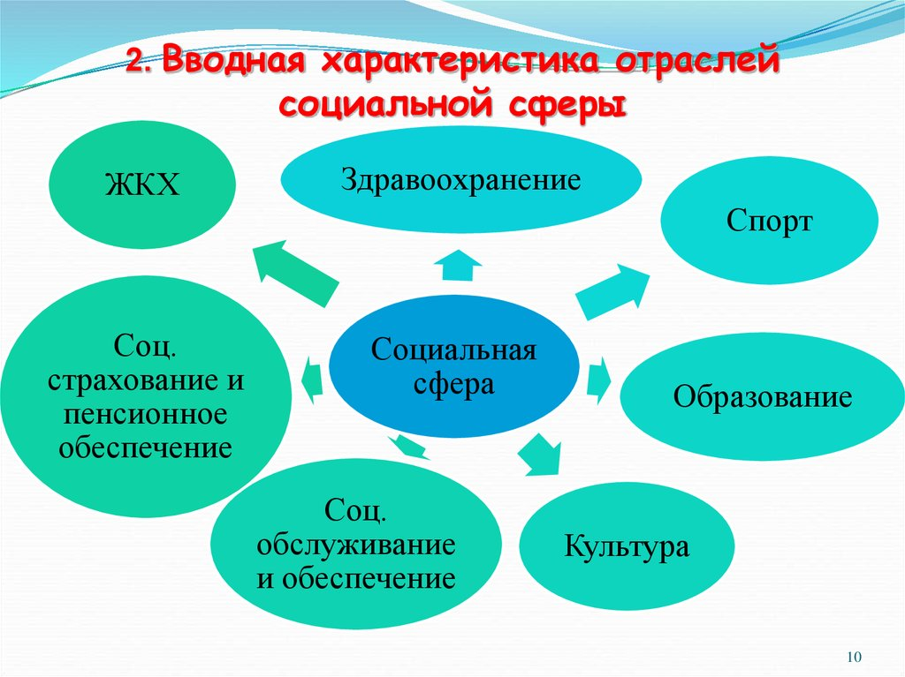
К социальной сфере относятся отрасли, организации и предприятия, которые непосредственно облегчают быт каждого человека, дают возможность получить образование и медицинское обслуживание.
К ним относятся: наука, культура, образование, торговля, жилищно- коммунальное хозяйство, общественное питание, здравоохранение, физическая культура и спорт, рекреационный комплекс, социальное обеспечение, пассажирский транспорт, связь.
Образование и наука. К учебным заведениям относятся школы, дошкольные учреждения. К учреждениям науки и образования относятся также внешкольные учреждения (дома школьников, станции юных натуралистов, техников, спортивные школы). В лицеях и техникумах готовят рабочие кадры для промышленности, строительства, транспорта, сельского хозяйства, сферы услуг и т.д.
Крупнейшие вузы: Донецкий национальный университет, Донецкий национальный технический университет, Донецкий государственный медицинский университет, Донецкий национальный университет экономики и торговли, Донецкий государственный университет управления, Донбасская государственная машиностроительная академия, Приазовский государственный технический университет и Донбасская национальная академия строительства и архитектуры.
Культура и искусство. Важную роль в жизни региона играет культура. В Донецком крае работает 43 музыкальные школы, 50 школ искусств, 5 детских художественных школ. Центрами отдыха населения являются театры, музеи, дворцы культуры, а в сельской местности – клубы и дома культуры.
Охрана здоровья и спорт. Деятельность учреждений здравоохранения, спорта и отдыха направлена на профилактику заболеваний, восстановление здоровья, обеспечение здорового образа жизни и активного отдыха населения. Медицинскую помощь населению оказывают 569 лечебно-профилактических учреждений. Стационарная медицинская помощь населению предоставляется по 64 профилям.
Донецкий край – это большой спортивный регион. Спортивная история Донетчины начинается с начала ХХ века, когда англичане познакомили жителей Юзовки с велоспортом, тяжелой атлетикой, гимнастикой, борьбой и, конечно, футболом. В регионе находятся спортивные сооружения: стадион «Донбасс Арена», региональный спортивный комплекс «Олимпийский», «Аквацентр», многофункциональный спортивный комплекс «Дружба», плавательные бассейны, легкоатлетические манежи, спортивно-гимнастические залы.
Рекреационные комплексы. Важное место в социальной сфере занимает рекреационно-туристическое хозяйство. Рекреационные ресурсы представляют собой совокупность природных и антропогенных объектов и явлений, которые могут быть использованы для отдыха, лечения и туризма.
Природными считаются побережья тёплых морей; берега рек, озёр и водохранилищ, лесные и луговые массивы; предгорья и горы; антропогенными – столичные и исторические центры; города-курорты и курортные местности, религиозно-культовые комплексы, фортификационные и другие отдельные сооружения, расположенные за пределами населенных пунктов.
Необходима широкая и квалифицированная реклама природных и историко-культурных памятников нашего края.
Жилищно-коммунальное хозяйство. В современном обществе одной из важнейших отраслей деятельности человека является жилищно-коммунальное хозяйство, сокращенно именуемое ЖКХ. Человек должен быть обеспечен жильем, водой, теплом, городским транспортом и так далее. Все эти задачи выполняет жилищно-коммунальное хозяйство региона.
Современное производство также невозможно без обеспечения его услугами жилищно-коммунального хозяйства, организации которого не только создают условия жизни работнику и доставляют его к месту работы, но и поставляют промышленным и строительным предприятиям воду, газ, тепло, электроэнергию.
Нельзя представить функционирование населённого пункта, нормальную жизнедеятельность населения без благоустройства (дорог, освещения, озеленения, очистки территории и вывоза мусора). Но по-прежнему сохраняются значительные территориальные различия между уровнями благоустройства городов и сельских населенных пунктов.
Проблемы и перспективы развития отрасли:
повышение уровня финансирования отраслей социальной сферы;
использование статуса свободной экономической зоны на территории нашего края, постоянное увеличение притока инвестиций в социальную сферу;
развитие информационных, научно-технических видов услуг;
повышение роли государства в развитии сферы услуг;
духовное и эстетическое воспитание населения – основа развития ее хозяйства.

Домашнее задание. Приведите примеры предприятий и учреждений вашего населенного пункта, района или области, которые принадлежат к социальной сфере.

Задание, выполненное в письменном виде, должно быть сфотографировано или отсканировано и отправлено в виде файла. Для обратной связи можно использовать электронную почту lingulskaya@mail.ru, социальные сети ВК, ОК, мессенджеры WhatsApp и Viber.

